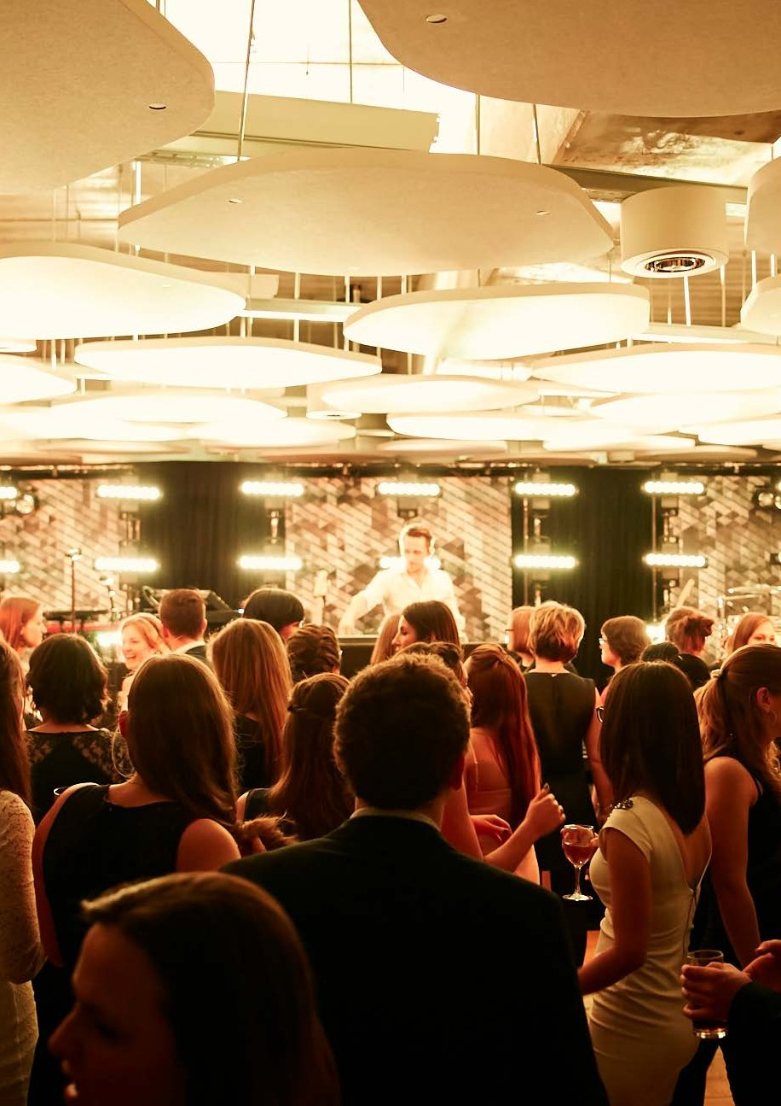

T H E AR E NA
AVENUE WHERE EVENTS
B E C O M E V I C TO R I E S

INFOBROCHURE

INHOUDSTABEL

1. FACILITEITEN | 3 - 12
- Algemeen | 3
- Overzicht zalen en tarieven | 4
- Business Lounge | 5
- Promenade | 6
- Business seats | 7
- Auditorium & foyer | 9
- Meetingboxen | 10

- LOCATIE EN BEREIKBAARHEID
  - Adres
  - Bereikbaarheid
  - Parking
13 - 15
13
14
15

3. LEVERANCIERS | 16 - 17
- Catering | 16
- Techniek | 16
- Personeel | 16
- Communicatie | 17
- Full Service events | 17
4. PRAKTISCHE INFORMATIE | 18 - 23
- Laden en Lossen | 18
- Opbouw en afbouw | 19
- Levering goederen en stockage | 19
- Meubilair | 20
- Reiniging en onderhoud | 21
- Zaalverantwoordelijke | 21
- Security | 22
- Branding | 22
- Internet | 23
- Vestiaire | 23
- Toiletten | 23
- Roken | 23
- Sabam en billijke vergoeding | 23

- ACTIVITEITEN IN DE ARENA
  - Rondleiding 24
  - Animatie 24
24
- ADMINISTRATIE
25

FACILITEITEN

The Arena treedt op als locatieverhuurder en niet als organisator van uw evenement. Hiervoor kunt u beroep doen op onze preferred partners. We kunnen wel zorgen voor een eventverantwoordelijke die een aanspreekpunt is bij vragen tijdens het evenement. Meer informatie vindt u daarover bij het onderdeel Zaalverantwoordelijke.

ALGEMEEN
De faciliteiten worden verhuurd onder volgende voorwaarden:

  - halve dag: < 5 uur (mits zaal klaar 1 uur voor aanvang en 1 uur na afloop). Indien de tijd overschreden wordt, zal het dagtarief aangerekend worden.
  - dag: > 5u
  - opbouw en afbouw: is voorzien 1 uur voor aanvang en 1 uur na afloop van het event.
  - extra op- en/of afbouw de dag van het event: op aanvraag en volgens beschikbaarheid.
  - extra opbouw- en/of afbouwdag (dag voor of na het event):
  - halve dagtarief (< 5u) - 25% zaalhuur
  - dagtarief (> 5u) - 50% zaalhuur

In de opgegeven huurprijs is inbegrepen:
  - onderhoud van de gemeenschappelijke delen, zoals wandelgangen, inkomhal, toiletten, etc.
  - verlichting, verwarming en/of airconditioning van het gebouw
  - basisreiniging na event (tenzij anders vermeld in offerte)
  - security (cfr. art. 4)

De opgegeven huurprijs is exclusief
(tenzij anders vermeld of voorzien in de offerte):
  - de verplichte verzekering alle risico’s
  - technische prestaties niet eigen aan de basisvoorwaarden
  - huur zalen voor op- en afbouw
  - tussentijdse reiniging
  - bewaakte vestiaire
  - permanentie toiletten
  - parking en parkingboy(s) / host(s) of hostess(es)
  - meubilair / techniek (tenzij anders vermeld in de offerte)
  - BTW (21%)

OVERZICHT ZALEN EN TARIEVEN

Capaciteit feestzalen – Evaluatiecapaciteit (Max.)
Jardin des Saveurs |  |  | 700 personen
Atrium |  |  | 400 personen
Bistro Le Ket |  |  | 60 personen
Grand-Place |  |  | 250 personen
Cuisine |  |  | 50 personen
La Mi-Temps |  |  | 200 personen
Cosmopolitan |  |  | 250 personen
Coca-Cola |  |  | 120 personen
Stella Bar |  |  | 400 personen
Leffe Bar |  |  | 120 personen
Bouwlounge |  |  | 80 personen
Saint-Guidon |  |  | 250 personen
Bacardi Club |  |  | 300 personen
Chef’s Table |  |  | 200 personen
Loges |  |  | 12 personen
Martini Bar |  |  | 900 personen
Willems Suite |  |  | 50 personen
Capaciteit feestzalen – Aantal diners (laag meubilair)
Foodmarket | 450 personen
Atrium | 180 personen
Bistro Le Ket | 40 personen
Grand-Place | 140 personen
Cuisine | 45 personen
La Mi-Temps | 100 personen
Bouwlounge | 50 personen
Saint-Guidon | 100 personen
Chef’s Table | 150 personen
Loges | 12 personen
Willems Suite | 32 personen

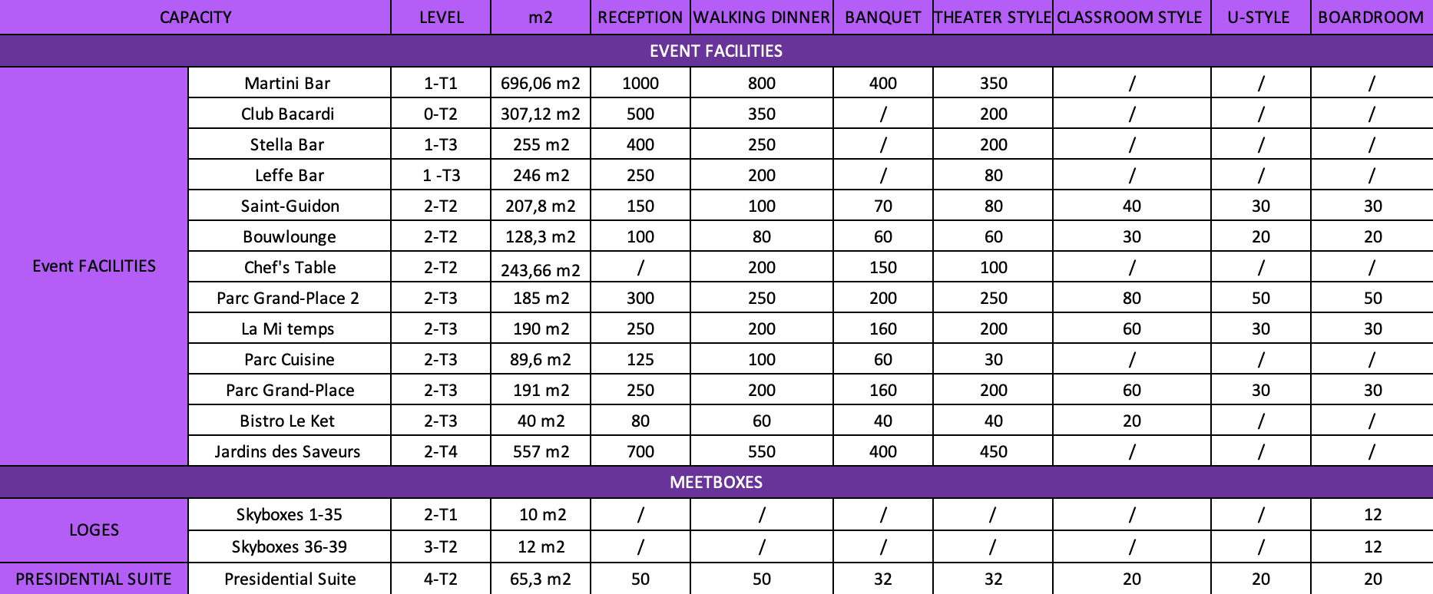
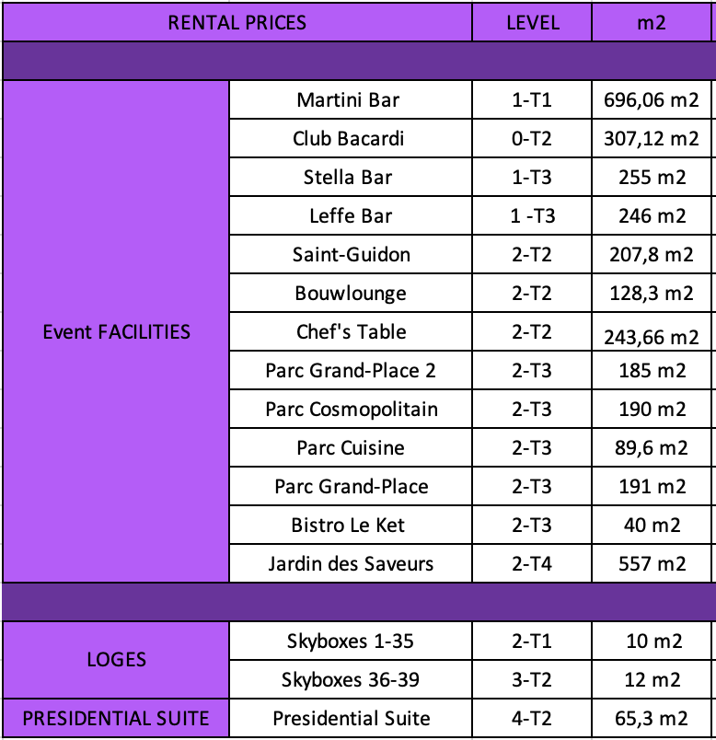

Jardin des Saveurs

ALGEMEEN
  - WiFi-gegevens
    - Op aanvraag

INKOMHAL
  - Gelegen op de 2e verdieping
  - Bereikbaar via trap of lift
  - Toiletten aanwezig

Jardin des Saveurs
Meubilair
Le Jardin des Saveurs beschikt over een vaste
set-up inzake meubilair. Deze is grotendeels voorzien van laag meubilair, ideaal voor seated dinners.

  - 40 Tafels
  - 160 Stoelen

Extra accommodatie
  - 2 vaste bars
  - 1 goederenlift aanwezig
  - Welkom desk
  - 2 vaste buffetten

Technische fiche
  - hoogte: H 2,20
  - oppervlakte: 557 m2
  - grondplan - zie website
  - techniek: de Jardin des saveurs is voorzien van basis audio set up voor muziek af te spelen. Extra techniek moet voorzien worden.
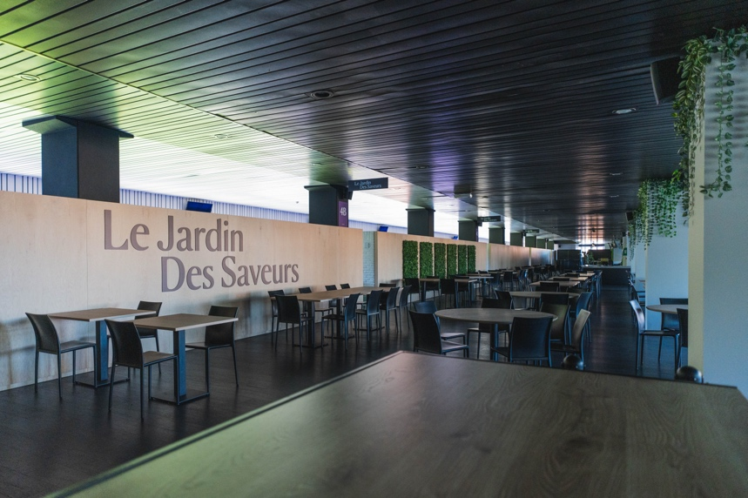

Leffe Bar
ALGEMEEN
  - WiFi-gegevens
    - Op aanvraag

INKOMHAL
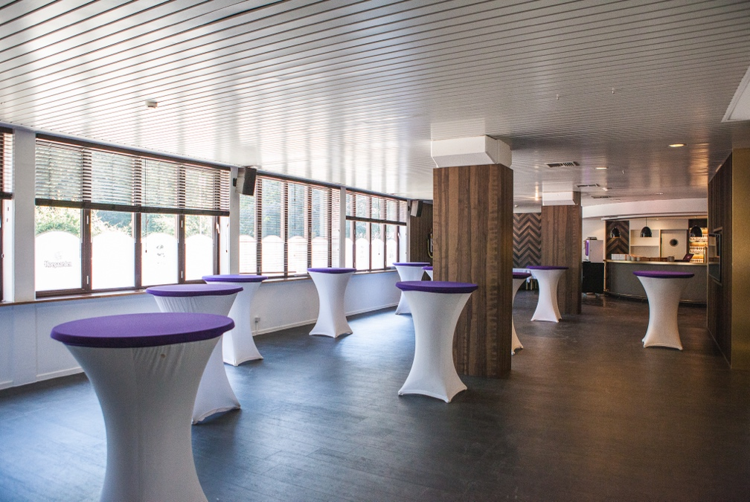
  - Inkom via T3
  - Gelegen op de 1E verdieping
  - Bereikbaar met de trap of lift
  - Toiletten aanwezig

Extra accommodatie
  - 1 vaste bar
  - 1 Lift aanwezig
  - Welkom desk

Technische fiche
  - hoogte: H 2,50
  - oppervlakte: 246 m2
  - grondplan - zie website
  - techniek: de Leffe bar is voorzien van basis audio set up voor muziek af te spelen. Extra techniek moet voorzien worden.

Martini Bar
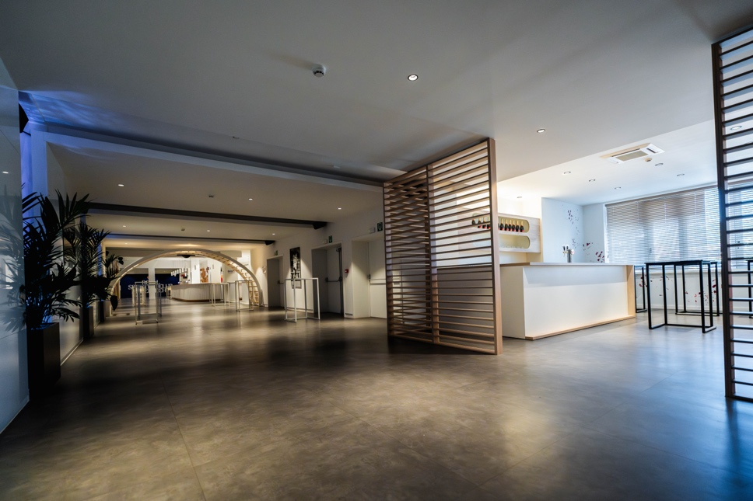

ALGEMEEN
  - WiFi-gegevens
    - Op aanvraag

INKOMHAL
  - Gelegen op de 1E verdieping
  - Bereikbaar met de trap of lift
  - Toiletten aanwezig

Deze faciliteiten worden gemeubeld aangeleverd.

- 58 Hoge stoelen
- 40 Tafels

Extra accommodatie
  - 3 vaste bars
  - 1 Lift aanwezig
  - Welkom desk

Technische fiche
  - hoogte: H 2,50
  - oppervlakte: 696,06 m2
  - grondplan - zie website
  - techniek: de Martini bar is voorzien van basis audio set up voor muziek af te spelen. Extra techniek moet voorzien worden.

Club Bacardi

ALGEMEEN
  - WiFi-gegevens
    - Op aanvraag

INKOMHAL
  - Ingang via T2
  - mobiele vestiaire (max. 100 jassen) onbemand/ niet genummerd

Deze faciliteiten worden gemeubeld aangeleverd
- 20 Tafels
- 40 stoelen
- 4 zithoeken
  - 2 zetels
  - Lage tafel

Extra accommodatie
  - 1 vaste bar
  - Welkom desk

Club Bacardi
  - oppervlakte: 307,2 m2
  - hoogte: 2,80 m
  - capaciteit zie overzicht
  - techniek: standaarduitrusting:
    - DJ Matic
    - Boxen
    - Lichten
    - 4 plasma schermen

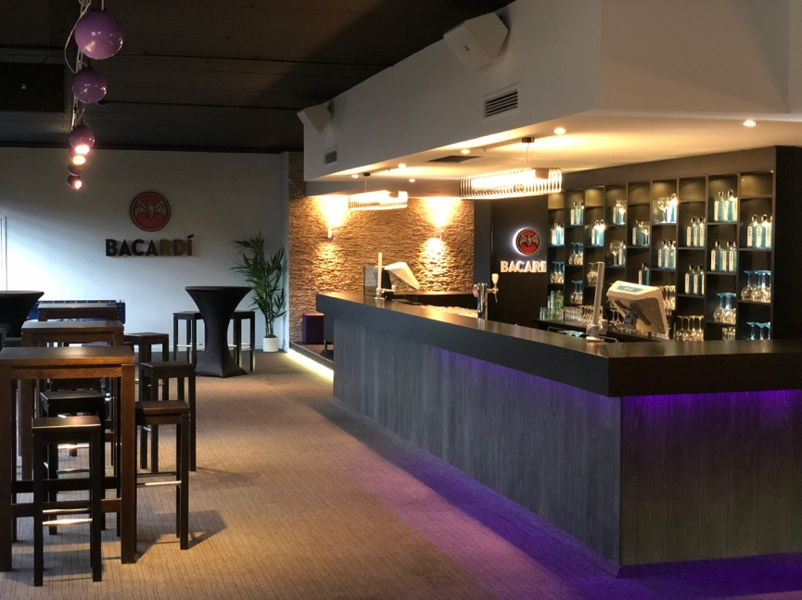

Stella Bar

ALGEMEEN
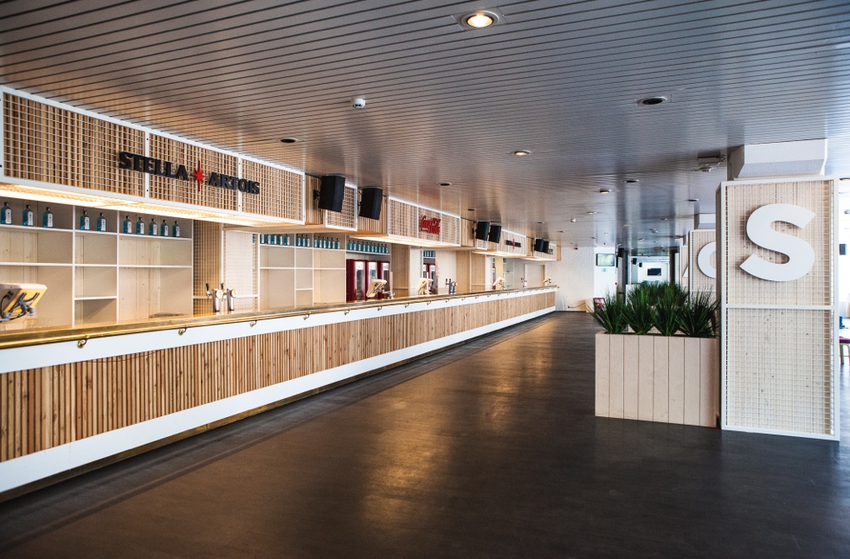
  - WiFi-gegevens
    - Op aanvraag

INKOMHAL
  - Ingang via T3
  - Bereikbaar via Trap of Lift
  - Gelegen op 1e verdieping

Deze faciliteiten worden gemeubeld aangeleverd
- 10 tafels

Stella bar
  - oppervlakte: 255 m2
  - hoogte: 2,60 m
  - capaciteit zie overzicht
  - techniek: standaarduitrusting:
    - Audio set up
    - Plasma Scherm

Saint-Guidon

ALGEMEEN
  - WiFi-gegevens
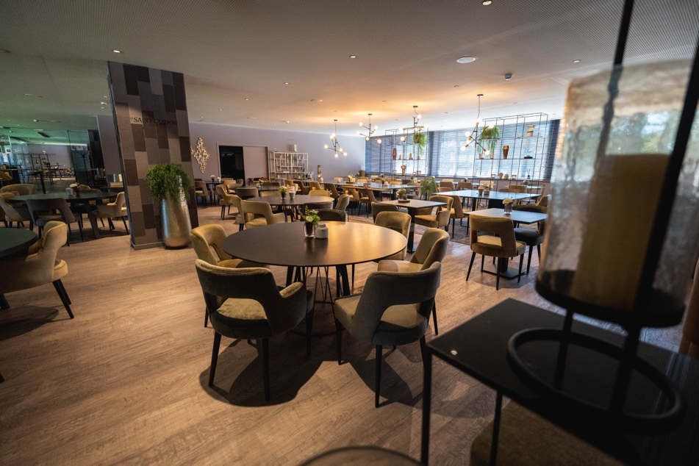
    - Op aanvraag

INKOMHAL
  - Ingang via T2
  - Gelegen op de 1e verdieping

Deze faciliteiten worden gemeubeld aangeleverd
- 30 Tafels
- 150 stoelen
- 4 zithoeken

Extra accommodatie
  - 1 vaste Keuken
  - Welcome desk
  - Zittend meubilair

Saint-Guidon
  - oppervlakte: 207,8 m2
  - hoogte: 2,60 m
  - capaciteit zie overzicht
  - techniek: standaarduitrusting:
    - Audio set up voor muziek af te spelen

Bouwlounge

ALGEMEEN
  - WiFi-gegevens
    - Op aanvraag

INKOMHAL
  - Ingang via T2
  - Gelegen op de 1e verdieping

Deze faciliteiten worden gemeubeld aangeleverd
- 8 Tafels
- 50 stoelen

Extra accommodatie
  - 1 vaste Keuken
  - Welcome desk
  - Zittend meubilair

Saint-Guidon
  - oppervlakte: 128,3 m2
  - hoogte: 2,60 m
  - capaciteit zie overzicht
  - techniek: standaarduitrusting:
    - Audio set up voor muziek af te spelen

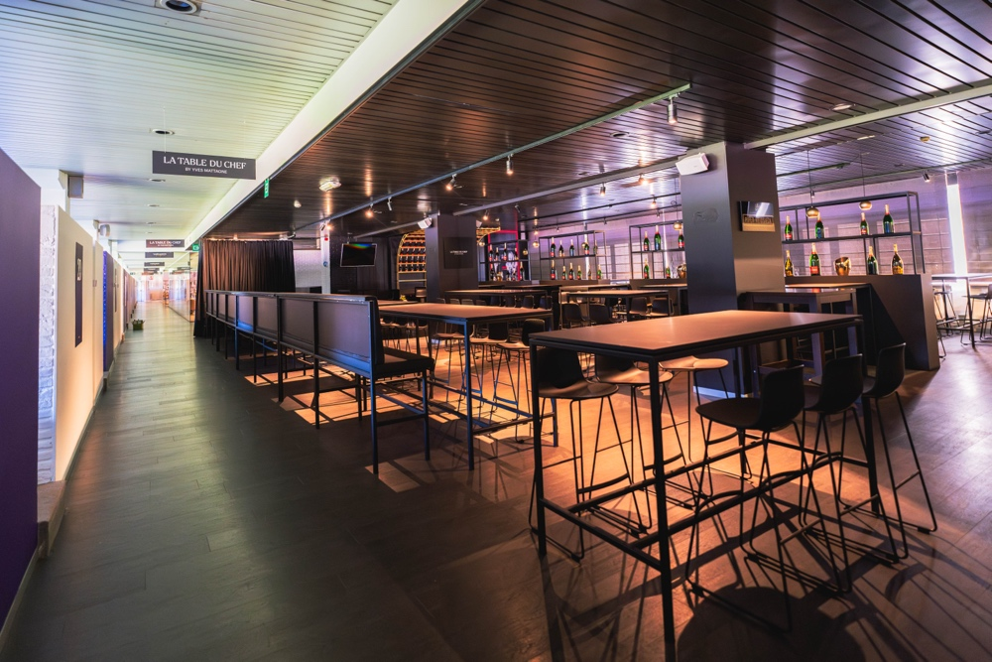
Chef’s Table

ALGEMEEN
  - WiFi-gegevens
    - Op aanvraag

INKOMHAL
  - Ingang via T2
  - Gelegen op de 1e verdieping

Deze faciliteiten worden gemeubeld aangeleverd
- 30 tafels
- 150 stoelen

Extra accommodatie
  - 1 vaste Keuken
  - Welcome desk
  - Zittend meubilair

Saint-Guidon
  - oppervlakte: 243,66 m2
  - hoogte: 2,60 m
  - capaciteit zie overzicht
  - techniek: standaarduitrusting:
    - Audio set up voor muziek af te spelen

Parc Grand-Place

ALGEMEEN
  - WiFi-gegevens
    - Op aanvraag

INKOMHAL
  - Ingang via T2
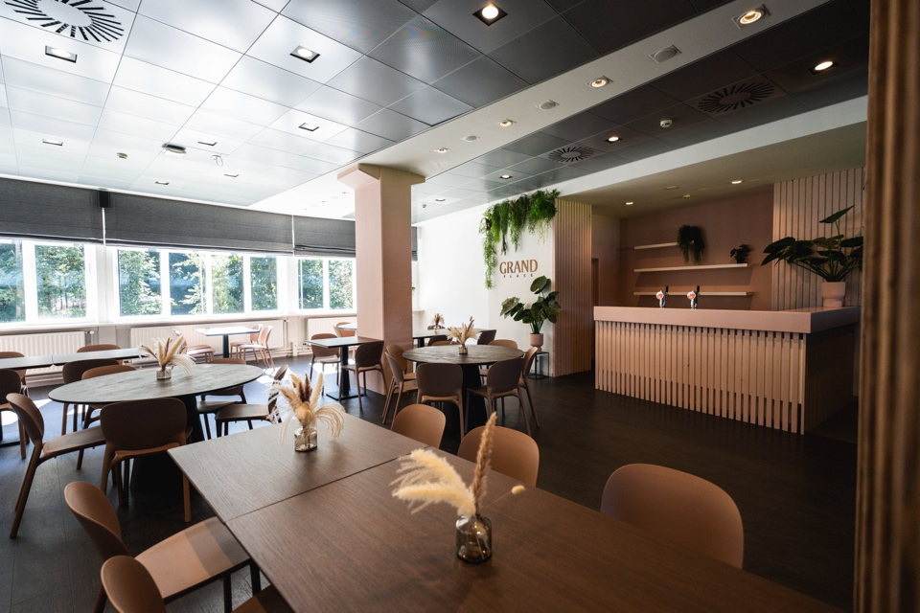
  - Gelegen op de 1e verdieping

Deze faciliteiten worden gemeubeld aangeleverd
- 30 tafels
- 150 stoelen

Extra accommodatie
  - 1 vaste Keuken
  - Zittend meubilair

Parc Grand-Place
  - oppervlakte: 191 m2
  - hoogte: 2,60 m
  - capaciteit zie overzicht
  - techniek: standaarduitrusting:
    - Audio set up voor muziek af te spelen

Parc Grand-Place 2

ALGEMEEN
  - WiFi-gegevens
    - Op aanvraag
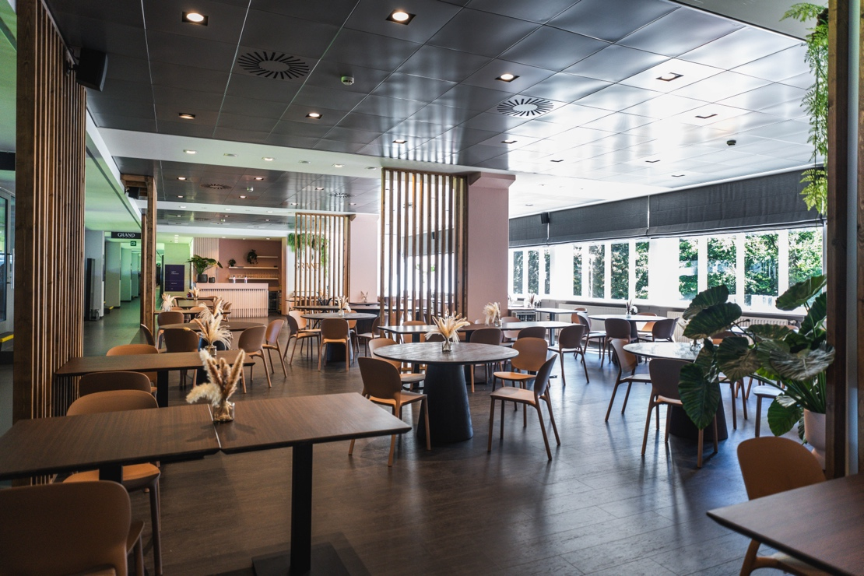
INKOMHAL
  - Ingang via T2
  - Gelegen op de 1e verdieping

Deze faciliteiten worden gemeubeld aangeleverd
- 30 tafels
- 150 stoelen

Extra accommodatie
  - 1 vaste Keuken
  - Zittend meubilair

Parc Grand-Place 2
  - oppervlakte: 185 m2
  - hoogte: 2,60 m
  - capaciteit zie overzicht
  - techniek: standaarduitrusting:
    - Audio set up voor muziek af te spelen

Parc Cuisine

ALGEMEEN
  - WiFi-gegevens
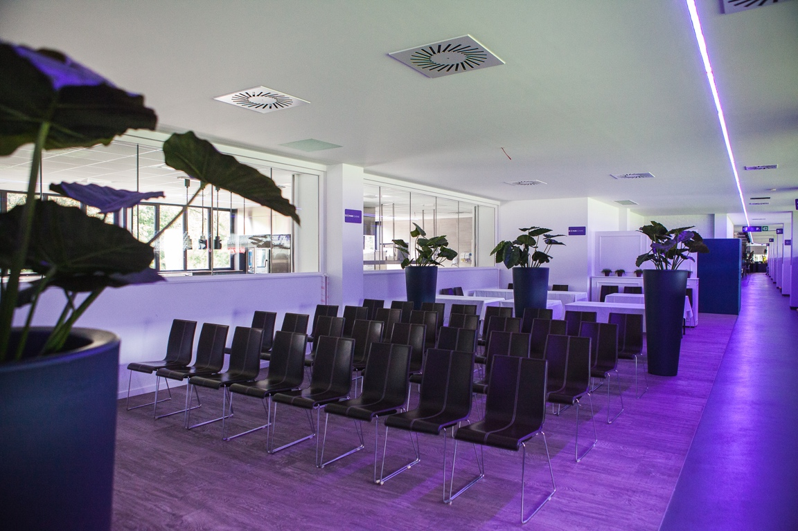
    - Op aanvraag

INKOMHAL
  - Ingang via T3
  - Gelegen op de 2e verdieping

Deze faciliteiten worden gemeubeld aangeleverd
- 50 Stoelen
- 10 tafels

Extra accommodatie
  - 1 vaste open Keuken
  - Zittend meubilair

Parc Grand-Place
  - oppervlakte: 89,6 m2
  - hoogte: 2,60 m
  - capaciteit zie overzicht

Bistro Le Ket

ALGEMEEN
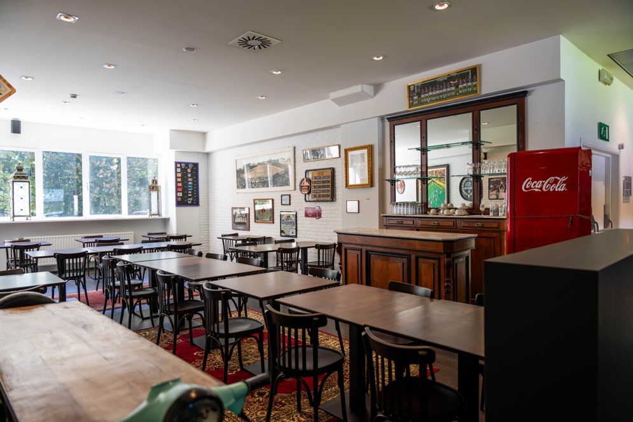
  - WiFi-gegevens
    - Op aanvraag

INKOMHAL
  - Ingang via T1
  - Gelegen op de 2e verdieping

Deze faciliteiten worden gemeubeld aangeleverd
- 10 Tafels
- 50 stoelen

Extra accommodatie
  - 1 vaste Keuken
  - Zittend meubilair

Parc Grand-Place
  - oppervlakte: 40 m2
  - hoogte: 2,60 m
  - capaciteit zie overzicht

Willems Suite – Presidential Skybox

ALGEMEEN
  - WiFi-gegevens
    - Op aanvraag

INKOMHAL
  - Ingang via T1
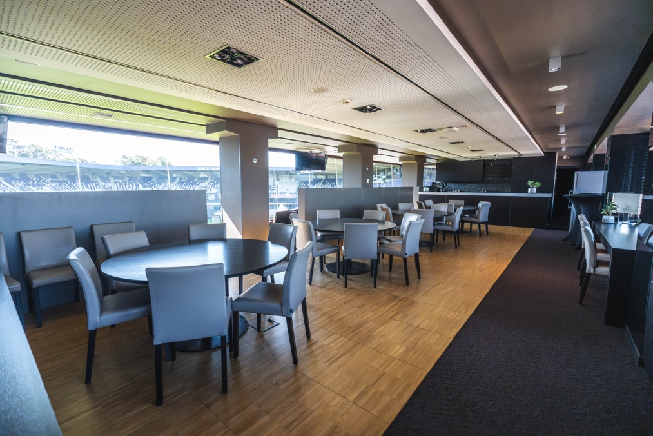
  - Gelegen op de 4e verdieping
  - Bereikbaar via trap en lift

Deze faciliteiten worden gemeubeld aangeleverd
- 4 Tafels
- 32 stoelen

Extra accommodatie
  - 1 vaste Keuken
  - Toiletten
  - Zittend meubilair

Parc Grand-Place
  - oppervlakte: 65,3 m2
  - hoogte: 2,60 m
  - capaciteit zie overzicht

LOGES
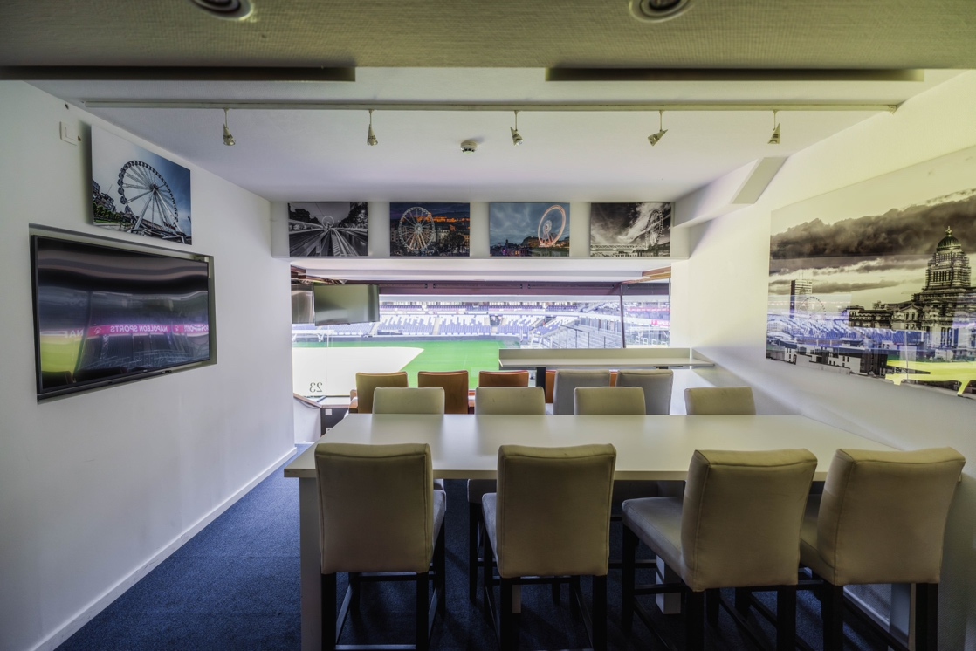

ALGEMEEN
  - Vast meubilair per loge
  - 12 personen
  - 35 Loges
  - airco
  - WiFi-gegevens
    - Op aanvraag
  - Plasma is voorzien in iedere loge

LOGES
  - plasmascherm aanwezig (55inch), input: HDMI
  - geen mogelijkheid tot projecteren via beamer.
  - max. 12 personen

LOCATIE
SLUISWEG
R4 BINNENRING
R4 BINNENRING
R4 BUITENRING
R4 BUITENRING
OTTERGEMSESTWG. ZUID

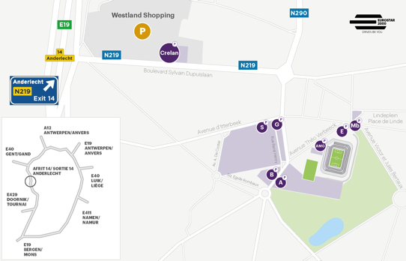

ADRES
Avenue Theo Verbeeck 2, 1070 Anderlecht

BEREIKBAARHEID

De verschillende faciliteiten zijn voor rolstoelgebruikers zeer goed toegankelijk.

Toegang gebouw
De hoofdingang van de arena bevindt zich in de Théo Verbeecklaan nummer 2.

Openbaar vervoer
The Arena is bereikbaar met het openbaar vervoer
De bushalte bevindt zich op 20 meter vh stadion
Meer informatie kan u vinden via: https://www.brussel.be/openbaar-vervoer

Met de fiets
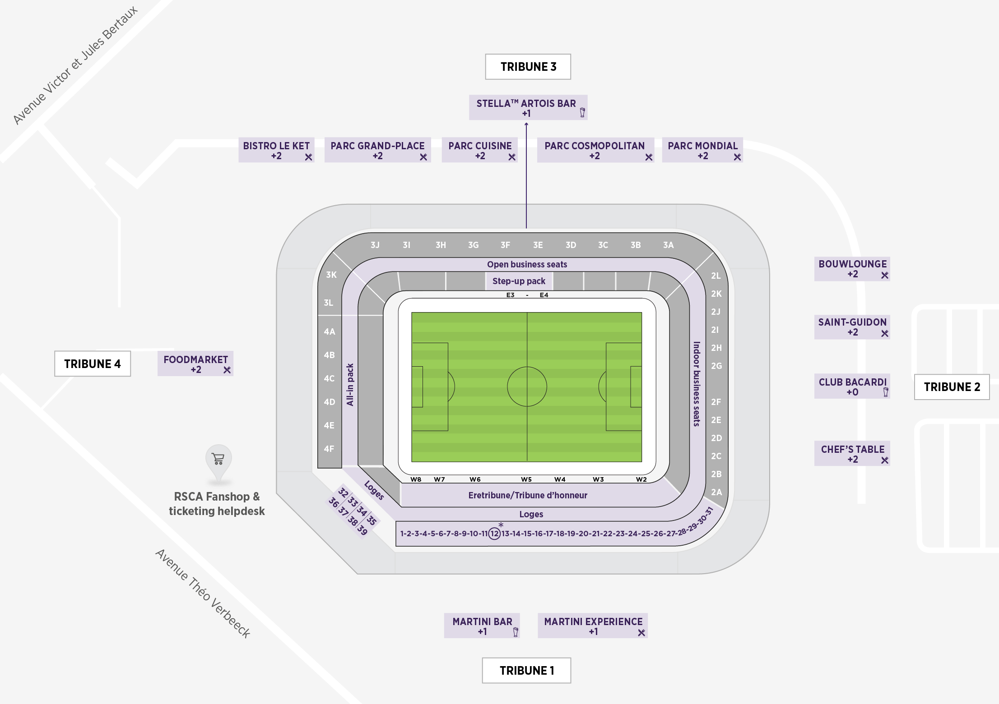
Wij hebben een ruime fietsenstalling binnen de poorten van het stadion.

LEVERANCIERS

CATERING
Alle catering gebeurt via Traiteur Paulus, Traiteur Benjamin of Yves Mattagne.

Voor een eerste richtofferte of verdere bespreking dient men rechtsreeks contact op te nemen met de venuemanager.

De facturatie wat catering betreft verloopt via The arena Group en wordt opgenomen in de offerte.
Een andere cateraar kan enkel en alleen indien de keukens niet gebruikt worden.

TECHNIEK
Voor alle technische aspecten werken wij samen met PLAY AV.

Voor een eerste richtofferte of verdere bespreking dient men rechtsreeks contact op te nemen met de venuemanager.

Uitkoop technische leverancier is enkel mogelijk mits de betaling van een uitkoopsom van € 2500. Achtergrondmuziek is voorzien.

PERSONEEL
Wat betreft personeel werken wij exclusief samen met onze partner Arena People.
Zij voorzien de nodige opleiding en kledij en zorgen voor een professionele begeleiding van uw event.

Zij kunnen volgende profielen voor u voorzien: (prijs op aanvraag)

  - parkingboys
  - roadies
  - hostesses
  - sanitaire dame
  - gids of gastvrouw (rondleiding)
  - security

Voorwaarden:
  - minimum fee 3u
  - inclusief kledij
  - inclusief vaste kosten (vervoer, …)

COMMUNICATIE
Friends for Events zorgt voor de communicatie rond uw event. Van ontwerp tot realisatie. Creatief en conceptueel. Kwalitatief en visueel. Op volgende website kan u alvast meer informatie terugvinden: www.friendsforevents.be

FULL SERVICE EVENTBUREAU

Wat betreft organisatie functioneert The Arena louter als zaalverhuurder. Indien verdere ondersteuning van de organisatie gewenst is, kan u contact opnemen met onze preferred partner Goosebumps, een full service eventbureau. Gezien hun ervaring met verschillende projecten in de Ghelamco arena, kunnen zij helpen bij de gehele organisatie van uw event. Meer informatie vindt u terug op www.goosebumpsevents.be

PRAKTISCHE INFO

LADEN EN LOSSEN
(zie parkingplan)

Voor laden en lossen, dient men gebruik te maken van de goederenlift (afmetingen H: 1,56m,
B: 96 cm, L: 1,13m). De hoofdingang van de arena kan in geen enkel geval voor opbouw gebruikt worden.

De goederenlift is bereikbaar via de leveranciersingang.

Standhouders/ leveranciers mogen zich parkeren op deze strook voor laden en lossen gedurende het event. Deze is toegankelijk via ingang 7.

Deze lift is de goederenlift voor T4, T3. Voor T2 en T1 hebben we dezelfde lift in T2.

Afspraken dienen gemaakt te worden met de venue manager voor toegang te krijgen tot deze liften.

OPBOUW EN AFBOUW
Tijdens de op- en afbouw en het event zelf is het verboden materiaal in de gangen / hal te laten staan, een vrije doorgang moet verzekerd blijven. Bovendien dienen alle nooduitgangen gerespecteerd te worden.

Het is verboden om vloeren, tapijten, wanden en deuren te beschadigen door het gebruik van nagels spelden, nietjes, sticker, kleefbanden en lijm. Ophangen van structuren aan het plafond of wanden is niet mogelijk. Kabels in gangen en voor nooduitgangen zijn niet toegelaten.

De klant levert de ruimtes in dezelfde staat terug als waarin hij deze ontvangen heeft. Men is verplicht het goed te gebruiken als een goede huisvader en met inachtneming van de gebruiksaanwijzing en eventuele aanwijzingen van The Arena. Iedere vorm van schade moet gemeld worden.
Eventuele kosten van extra reiniging of schade zijn steeds ten laste van de organisator van het evenement. De organisator van het evenement dient zich te schikken naar de richtlijnen en eisen van The Arena of zijn aangestelden.

De klant zorgt zelf voor het materiaal nodig voor de op- en afbouw. Men kan in geen enkel geval beroep den op materiaal eigendom van de Ghelamco Arena.

LEVERING GOEDEREN EN STOCKAGE
Levering van goederen kan enkel gebeuren gedurende de opbouw van het event.
Personeel van The Arena kan onder geen enkel beding goederen in ontvangst nemen, of een verzend- of ontvangstbon ondertekenen voor ontvangst. Alle verantwoordelijkheid hiervan is ten laste van de klant.

De Cegeka Arena beschikt niet over een ruimte voor stockage van materiaal.

Alle goederen en materialen dienen bij het einde van het event/beurs weg te zijn uit de arena. The Arena kan onder geen enkel beding verantwoordelijk zijn voor achtergebleven materiaal.

Bij achtergebleven materiaal of afval, wordt een extra kost van € 175 aangerekend.

MEUBILAIR
Al onze faciliteiten worden gemeubeld aangeleverd. Extra meubilair dient- indien gewenst- voorzien te worden.
The Arena kan volgende voorzien (niet verplicht) Stoelen
  - prijs per stoel - excl. plaatsing: € 2,4 (excl. btw)
  - prijs per stoel - incl. plaatsing: € 3 (excl. btw)

Tafels:
  - prijs per tafel - excl. plaatsing: € 4,5 (excl. btw)
  - prijs per tafel - incl. plaatsing: € 6 (excl. btw)
  - type:
- 0,80 m x 0,80 m (2 pers): - 40 stuks
- 1,20 m x 0,80 m (4 pers): - 70 stuks

Partytafels :
  - prijs per tafel: € 27 / stuk

.

Indien extra of ander meubilair gewenst is, verwijzen wij u hierover graag door onze preferred partner Levi Party Rental.
Contactgegevens:

Levi Party Rental
CINDY SCHIETTECATTE
cindy@levipartyrental.be
+32 (0) 9 230 66 77
www.levipartyrental.be

Bij opbouw van extra meubilair dienen alle nooduitgangen gerespecteerd te worden! (grondplannen op aanvraag)

REINIGING EN ONDERHOUD
De ter beschikking gestelde ruimtes worden proper en operationeel afgeleverd.

Onderhoud van de gemeenschappelijke delen, zoals wandelgangen, inkomhal, toiletten, etc. voor aanvang van het evenement, alsook basisreiniging na het event is inbegrepen in de zaalhuur, behalve bij volgende eventfaciliteiten:
  - The lounge: 1/2 ruimte / Volledige ruimte
(Kostprijs vermeld in de offerte op basis van de gewenste ruimte en reiniging)

Tussentijdse reiniging is niet standaard voorzien en dient één week voor de aanvang van het event aangevraagd te worden. De tarieven gehanteerd in de offerte worden toegepast.

Afvalcontainers: uit milieuoverwegingen wordt het afval op de site gesorteerd. De kosten hiervan zijn ten laste van de klant. De klant dient de container zelf te vullen, de organisatie zorgt voor de levering en afhaling van de afvalcontainers.
Standaard wordt één afvalcontainer (220l - € 30) voorzien. Afhankelijk van de omvang van het event kunnen extra containers voorzien worden.
Na afloop van het event dient al het materiaal van de organisatie meegenomen te worden. Bij achtergebleven materiaal of afval, dienen wij hiervoor een extra kost aan te rekenen aan € 175.
De reiniging wordt exclusief door de organisatie geregeld.

ZAALVERANTWOORDELIJKE
Tijdens de op- en afbouw en duur van het event, is een logistiek verantwoordelijk aanwezig op de site. Bij vragen kan u deze persoon telefonisch contacteren.
Er is geen zaalverantwoordelijke van The Arena aanwezig tijdens de duur van het event.

Indien u een eventcoördinator of assistentie wenst voor de volledige duur van het event, dan kunnen we die voorzien aan € 45/uur.
U ontvangt één week voor aanvang van het event een briefing, samen met de nodige contactgegevens van de personen die u kan bereiken in het geval van vragen of nood.

The Arena treedt op als locatieverhuurder en niet als organisator van uw evenement. Hiervoor kunt u beroep doen op onze preferred partners. We kunnen wel zorgen voor een eventverantwoordelijke die een aanspreekpunt is bij vragen tijdens het evenement.

SECURITY
The Arena voorziet security van het gebouw tijdens haar openingsuren, zijnde van 6u tot 18u. Buiten deze uren dient security door de eindgebruiker betaald te worden volgens onderstaande tarieven:
  - weekdagen tussen 18u en 6u: € 45/uur
  - zaterdag, zon- en feestdagen: € 45/uur

De klant dient steeds voorafgaandelijk een gedetailleerde planning voor te leggen inhoudende geplande activiteiten. Tevens wordt de tijdsduur van een eventueel dagdeel strikt nageleefd. Bij het overschrijden van een dagdeel wordt 100 euro per begonnen uur en per zaal aangerekend en bij halve dagtarieven een dagtarief gehanteerd.

BRANDING
Inzake branding in de arena, kan het volgende voorzien worden:

Indoor-signalisatie:
Graag zien wij voor aanvang van het event het logo van uw bedrijf of organisatie tegemoet zodanig dat wij de nodige signalisatie in het gebouw kunnen aanbrengen.
  - Type bestand: JPEG
  - Aanlevering: uiterlijk 5 werkdagen op voorhand
  - Kostprijs: gratis

Plasmaschermen:
Indien gewenst kunnen de indoor plasmaschermen gebruikt worden voor het afspelen van foto's, logo of dergelijke echter wel zonder geluid.
  - Formaat: 16:9 of 1280x720
  - Type bestand:
    - mov. bestand (bij meerdere beelden of video)
    - jpeg. indien enkel logo
  - Aanlevering: uiterlijk 5 werkdagen op voorhand
  - Kostprijs: gratis

Scoreborden:
Op aanvraag
  - Kostprijs: Prijs op aanvraag
  - Aanlevering: uiterlijk 5 werkdagen op voorhand

Ledboarding (rondom het veld):
Inzake LED-boarding rondom het veld, kan u rechtsreeks contact opnemen met de IT van RSCA.
Hij zal voor u de beschikbaarheid nagaan en hiervoor een offerte op maat uitwerken.

Contactgegevens:

Verantwoordelijke audiovisuele regie
Didier Desmet
Digitaal: didier.desmet@rscanderlecht.be

Eigen banners, vlaggen, publiciteit plaatsen binnen de arena is toegelaten mits voorafgaande toelating van The Arena. Uithangborden, signalisatie (niet toegelaten op openbare weg), wegmarkeringen, banners, vlaggen of andere identificatietekens moeten, vooraleer ze op
het terrein of gebouw worden aangebracht, het voorwerp uitmaken van een voorafgaande toestemming vanwege The Arena. Er mag onder geen enkel beding worden geboord, gespijkerd, gelijmd, geverfd of iets permanent worden vastgemaakt.

The Arena kan niet verantwoordelijk worden gesteld voor signalisatie die aangebracht werd door de klant op de openbare weg en als die bijgevolg niet conform is met de wetgeving (Vlaams Gewest).

INTERNET
WIFI is voorzien in alle eventfaciliteiten.
U ontvangt voor aanvang van het event de login van het netwerk in de gewenste ruimte.

VESTIAIRE
Mobile vestiaire tot max. 300 jassen is gratis beschikbaar. Extra op aanvraag. De vestiaire is onbemand en niet genummerd.
Indien gewenst kunnen vestiairedames voorzien worden via Arena People, aslook vestiairenummers via The Arena.

TOILETTEN
De toiletten worden gereinigd voor aanvang van het event. Vanaf 250 personen is een toiletdame verplicht (minimum 4u). Kostprijs € 40/uur.
De sanitaire dame wordt exclusief door de organisatie geregeld.

ROKEN
Het gehele gebouw is rookvrij.

SABAM EN BILLIJKE VERGOEDING
De klant is verantwoordelijk voor de aanvraag bij Sabam en voor de billijke vergoeding.

ACTIVITEITEN

RONDLEIDINGEN
Inzake rondleidingen binnen het Lotto Park zijn er verschillende mogelijkheden.
Via The Arena kunnen jullie in contact gebracht worden met de juiste persoon binnen RSCA.

ANIMATIE
We kunnen u de juiste partners aanbevelen wat betreft teambuildingactiviteiten, fun, group dynamics, etc. We beschikken over een uitgebreide database. Neem contact met ons op voor meer informatie.

ADMINISTRATIE

Zie algemene voorwaarden www.thearena.gent

Contactgegevens
The Arena / Arena Events BVBA Ottergemsesteenweg Zuid 808 B41 / 9000 Gent T: 09/330.23.66 - E: event@thearena.gent

BTW BE 0836.260.556

WWW.THEARENA.GENT

